硬件开发第1周工作记录
工程师：钟少博
一、本周工作进度
1. 已完成项目A：[智能识别]
2. 已完成项目B：[人脸识别]
3. 正在进行：将A、B集成到统一平台

二、遇到的问题
1. 集成后功能不完整
2. 称重传感器读数异常

传感器接线图
图1：当前传感器接线方式
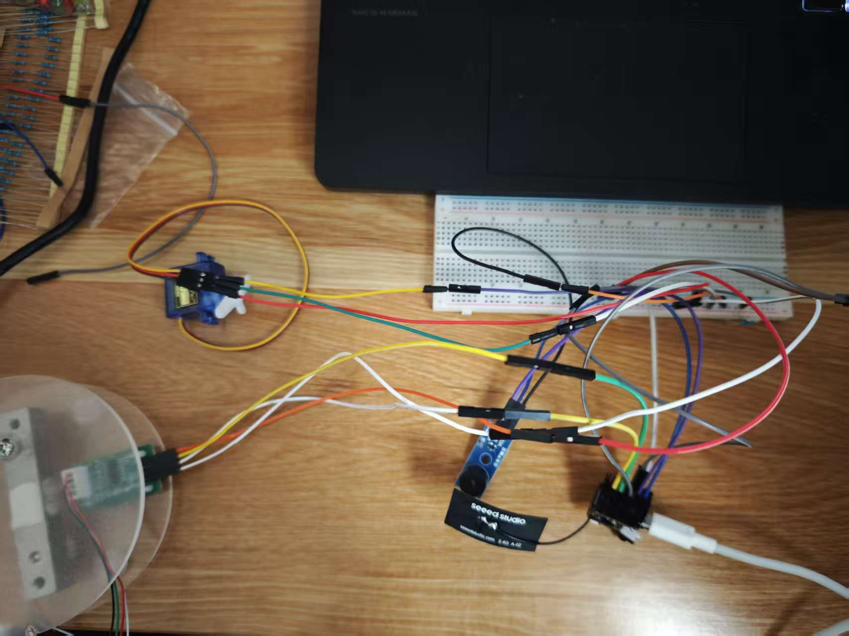

三、解决方案
1. 重新校准传感器系数

四、下一步计划
1. 完成传感器校准

